OUTORGA DO PRÊMIO TRANSPARÊNCIA E FISCALIZAÇÃO PÚBLICA
Edições 2011 e 2004
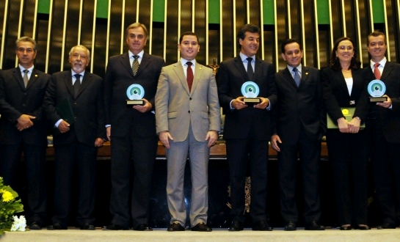
Prêmio foi concedido pela Mesa Diretora e a Comissão de Fiscalização e Controle da Câmara dos Deputados, em Sessão Solene, realizada nesta terça-feira, 6, às 10h, no Plenário Ulysses Guimarães
Homenageados:
Diploma (in memoriam) a Aécio Ferreira da Cunha, patrono do Prêmio Transparência e Fiscalização Pública, categoria Governamental, em menção honrosa pelo reconhecimento de seu trabalho que mereceu destaque para a transparência e fiscalização pública.
Diploma (in memoriam) a José Alencar Gomes da Silva, patrono do Prêmio Transparência e Fiscalização Pública, categoria Sociedade Civil, em menção honrosa pelo reconhecimento de seu trabalho que mereceu destaque para a transparência e fiscalização pública.

Prêmio Transparência e Fiscalização Pública – edição 2011:
Prêmio José Alencar (Troféu), categoria Sociedade Civil, concedido à Associação Contas Abertas pelo desenvolvimento de atividade no fomento à transparência e ao acompanhamento dos gastos públicos.
Prêmio Aécio Cunha (Troféu), categoria Governamental, concedido a José Richa (in memoriam) por sua atuação no desenvolvimento de ações na identificação e descrição de práticas de transparência e fiscalização pública.

Prêmio Transparência e Fiscalização Pública – edição 2004:
Prêmio âmbito da União (Troféu), concedido à Transparência Brasil pelo desenvolvimento de ações na defesa do interesse público por meio do combate à corrupção, contribuindo para o aperfeiçoamento das instituições e do processo democrático.
Prêmio âmbito Estadual (Troféu), concedido à Conferência Nacional dos Bispos do Brasil – CNBB, pela campanha do voto consciente.

